PRIMER (1r)

ACTIVITAT 1: La croqueta

Practicarem la croqueta en diferents superfícies!

Per exemple:

- Al terra de casa.
- A sobre d’un matalàs.
- A sobre d’una superfície del terra ( col·locar llibres al terra i que els hagin de passar per sobre, per experimentar amb canvis de relleu).
- Si teniu jardí, ho poden fer a sobre de la gespa. No és obligatori, però és un altre tipus de superfície.

Qualsevol altra proposta és bona!

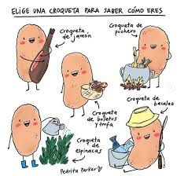
ACTIVITAT 2: Gira’m

Aquesta activitat la podeu fer per parelles. Un company/a de la parella es col·loca totalment estirat/a al terra i l’altre company/ l’ha de fer girar per damunt d’una superfície. Podeu experimentar amb diferents superfícies, com l’activitat anterior. Al cap d’una estona, canvi de rols.

ACTIVITAT 3: La croqueta per parelles

Els dos participants es col·loquem estirats a terra, boca avall, un davant de l’altre mirant-se la cara, totalment estirats i agafats de les mans. A la senyal surten fent la croqueta per parelles. S’ha d’anar coordinats.

SEGON (2n)

ACTIVITATS DE REPÀS

- Girs de 360º: Estàtics al lloc, els participants han de mirar una mateixa paret com a punt de referència. A la senyal d’algun participant (dient dreta o esquerra), els altres participants hauran de donar un gir de 360º amb salt cap a la dreta o cap a l’esquerra, però mantenint-se en el mateix lloc.

- La croqueta: 2 files. Cada fila té 4 tatamis. A la senyal, surten els primers de cada fila i fan la croqueta amb control. Quan han acabat surten els següents. I així successivament.

- Tombarelles: Realitzem dues files, una en cada punta del matalàs gran. Els dos primers de cada fila s’aixequen i fan la tombarella ajudats per l’adult. La resta d’alumnes estan asseguts en un banc. Quan han acabat, es col·loquen a la fila i llavors s’aixequen els següents. I així successivament.

- Gira’m: Per parelles. Un company/a de la parella es col·loca totalment estirat/a al terra i l’altre company/ l’ha de fer girar per damunt del tatami. Al cap d’una estona, canvi de rols.
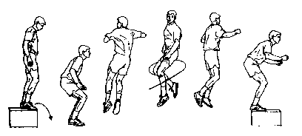

TERCER (3r)

ACTIVITATS DE REPÀS

- La croqueta amb control: 2 files. Cada fila té 4 tatamis. A la senyal, surten els primers de cada fila i fan la croqueta amb control. Quan han acabat surten els següents. I així successivament.

- Tombarelles amb control: Realitzem dues files, una en cada punta del matalàs gran. Els dos primers de cada fila s’aixequen i fan la tombarella ajudats per l’adult. La resta de participants estan asseguts en un banc. Quan han acabat, es col·loquen a la fila i llavors s’aixequen els següents. I així successivament.

- Roda lateral amb control: Marquem una línia al terra amb un guix. Els participants han d’intentar fer la roda lateral damunt de la línia. La seqüència és mà-mà-peu-peu.

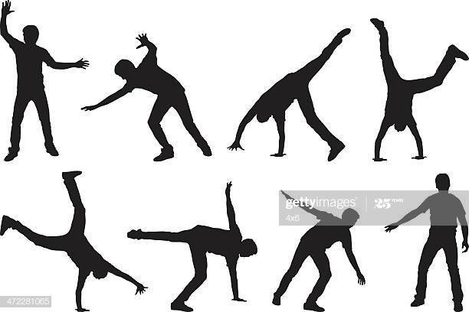

QUART (4t)

ACTIVITAT: Dissenya la teva seqüència de ioga.

Després de sapiguer què és el ioga, quines postures existeixen i practicar un parell de sessions, ara toca el torn de crear una seqüència de ioga.

Aquí teniu 3 vídeos per a què us pugueu inspirar:

- https://www.youtube.com/watch?v=SEPSNtXeRNo
- https://www.youtube.com/watch?v=n8-FALARtJ8
- https://www.youtube.com/watch?v=p7JJSlj7kEk

El que heu de fer és pensar un parell o tres postures de ioga i crear la vostra seqüència. Practiqueu, i quan creieu que ho teniu dominat, graveu-vos en vídeo.

Envieu els vostres vídeos al correu del mestre d’Educació Física:

efespecialista@gmail.com

